学校法人・専門学校 ＨＡＬ東京
■作品概要
東京IT66
作品タイトル ハンバーガーサイト
２年制課程２年生 WEB学科 向井 まゆみ

＜ 安心して楽しくおつかいに行ける！＞

アルバイトをしていて、子供が一人でお使いに来るときにお金が足りなくて困ることがよくあります。

このサイトは、PHPを使ってMｙSQLに接続し、気軽に購入したい商品の金額を確認できる
システムを実現しました。

■システムイメージ

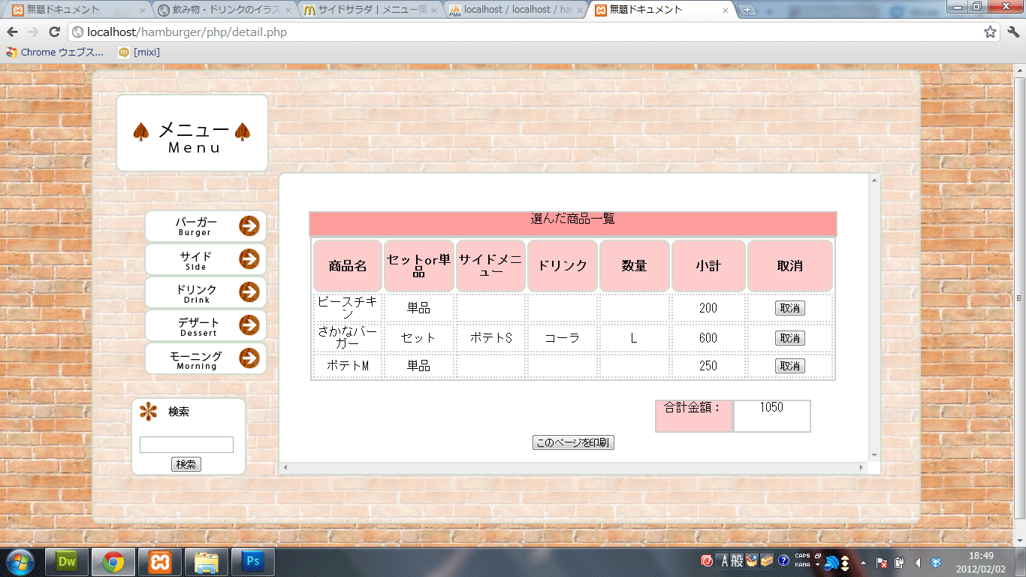

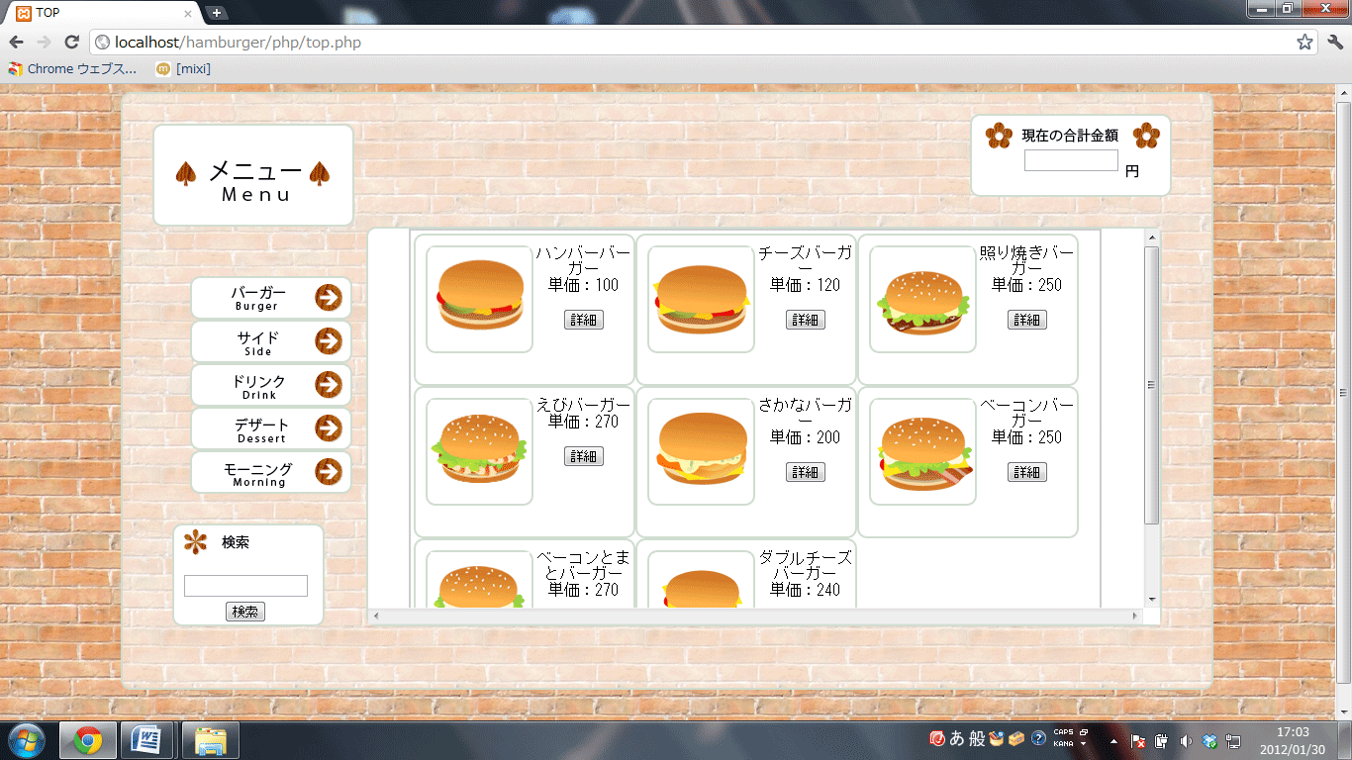

見た目の
■セールスポイント

子供にも使いやすいページ遷移の少ないインターフェイスを目指しました。

そして親子で楽しんでサイトを使っていただけるようにサイトデザインを可愛く工夫しました。

お子様におつかいを頼む際にぜひ使ってほしいです。

